**ВИРТУАЛЬНЫЕ МУЗЕЙ ВОВ**

**(чтобы зайти на ссылку нажмите Ctrl и щелкните ссылку )**

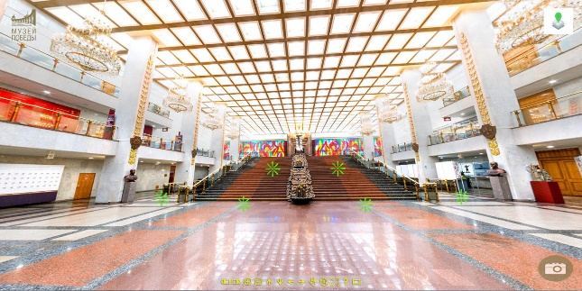 **Музей Победы г. Москва.**  
Музей Победы является составной и одновременно основной частью мемориального комплекса Победы на Поклонной горе в Москве. Музейная часть ансамбля включает в себя залы памяти и славы, художественную галерею, шесть диорам («Контрнаступление советских войск под Москвой в декабре 1941 года», «Блокада Ленинграда», «Сталинградская битва. Соединение фронтов», «Курская битва», «Форсирование Днепра», «Штурм Берлина»), а также залы исторической экспозиции и зал встреч ветеранов.  
Ссылка на [**виртуальный тур.**](http://www.brest-fortress.by/virtualnye-tury/293-territoriya)

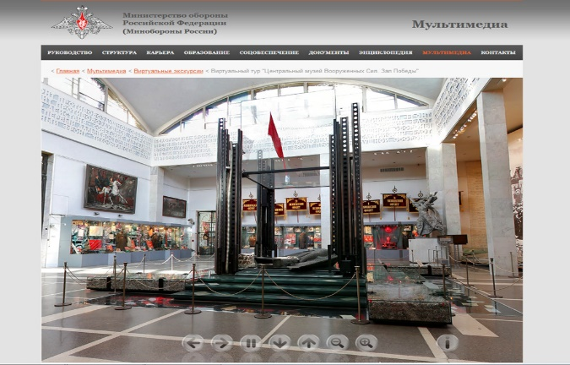 **«Центральный музей Вооруженных Сил. Зал Победы»**  
Среди экспонатов зала представлены материалы о героических подвигах и мужестве проявленными солдатами Победы в ходе военных операций: полных кавалерах ордена Славы, Героях Советского Союза. В центре зала – священная реликвия нашего народа – Знамя Победы, водруженное в ночь на 1 мая 1945 г. над Рейхстагом в Берлине.  
Ссылка на [**виртуальный тур.**](https://xn--80ahclcogc6ci4h.xn--90anlfbebar6i.xn--p1ai/encyclopedia/museums/zal_pobedi.htm)

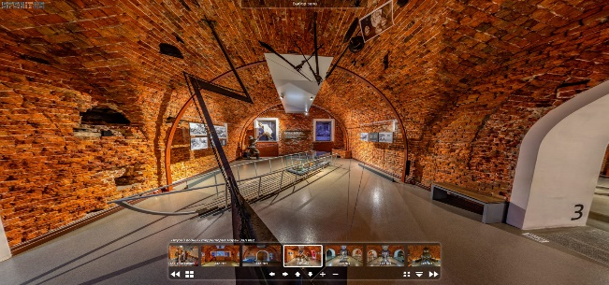  
  
**«Музей войны - территория мира» Мемориального комплекса «Брестская крепость-герой»**  
Тур по музею, расположенному в Юго-Восточной казарме Цитадели Брестской крепости. Перед началом Великой Отечественной войны здесь размещались подразделения 84 стрелкового полка. С началом войны казарма стала местом сражений. Тур позволяет посетителю окунуться в обстановку довоенной мирной жизни, почувствовать, что происходило на земле крепости, когда началась война.  
Ссылка на [**виртуальный тур.**](http://www.brest-fortress.by/virtualnye-tury/293-territoriya)

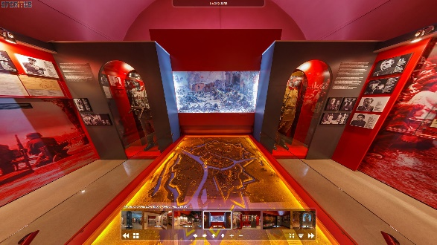 **«Музей обороны Брестской крепости» Мемориального комплекса «Брестская крепость-герой»**  
Музей хранит историю героической обороны Брестской крепости – одной из ярких страниц Великой Отечественной войны 1941–1945 гг. Находясь в окружении, испытывая острую нехватку боеприпасов, медикаментов, продовольствия и воды, воины Брестского гарнизона и члены их семей проявили исключительную стойкость и мужество.  
Ссылка на [**виртуальный тур.**](http://www.brest-fortress.by/virtualnye-tury/296-oborona)

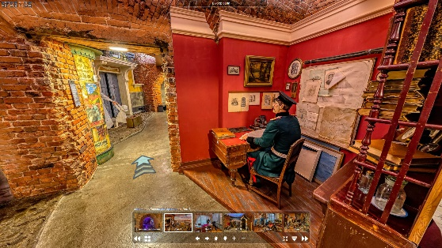**Экспозиции «Летопись Брестской крепости» Мемориального комплекса «Брестская крепость-герой»**  
В основе экспозиции - трёхмерные панорамы, которые раскрывают ключевые эпизоды из истории Брестской крепости XIX-XX веков., позволяют почувствовать себя участниками исторических событий. Среди них - строительство Брестской крепости, эвакуация в годы Первой мировой войны, подписание Брестского мирного договора 1918 года, начало Второй мировой войны, оборона Брестской крепости в июне 1941 года.  
Ссылка на [**виртуальный тур.**](http://www.brest-fortress.by/virtualnye-tury/15-letopis)

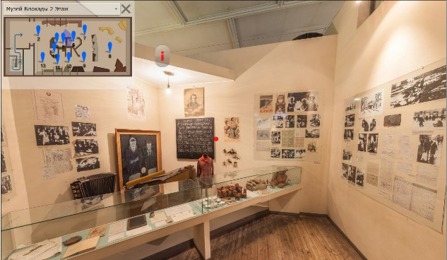 **Государственный мемориальный музей обороны и блокады Ленинграда**  
Виртуальный тур посвящен дню полного освобождения советскими войсками города Ленинграда от блокады немецко-фашистских захватчиков. Благодаря новым технологиям, посетители смогут отправится в необычное путешествие – увидят музейные залы, фотографии, карты, подлинные предметы военного времени. Отделы экспозиции фронтовой тематики посвящены различным этапам битвы за Ленинград, а также Дороге Жизни.  
Ссылка на [**виртуальный тур.**](https://www.prlib.ru/virtualnyy-tur-po-gosudarstvennomu-memorialnomu-muzeyu-oborony-i-blokady-leningrada)

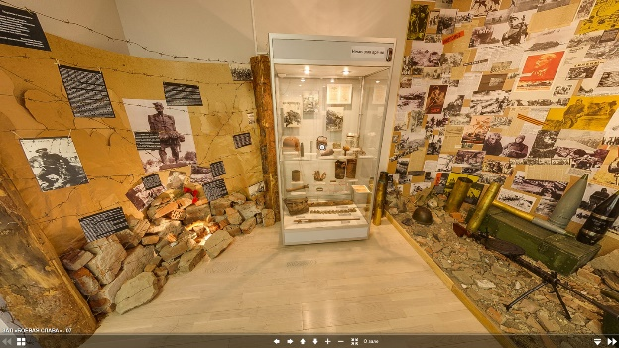 **Экспозиция «Подвиг народа бессмертен» Музейно-выставочный комплекс г. Лесной**  
В экспозиции присутствует несколько инсталляций: одна повествует о концлагерях и других зверствах фашистов, другаяи нсталляция — «Ленинградский метроном» — посвящена 75-летию снятия блокады Ленинграда. Центральное место в зале занимает «диорама сражения».  
Ссылка на [**виртуальный тур.**](http://vtour.museum-lesnoy.ru/panoram/548fff3cffbcab6c13e5e888)

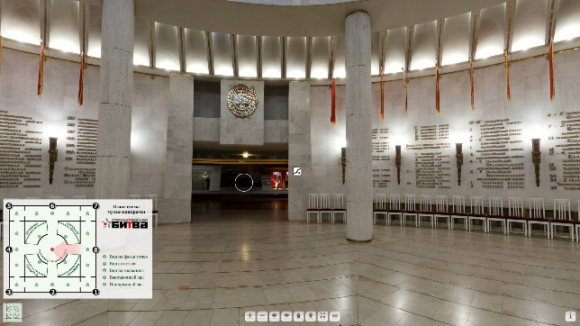 **Музеи-панорама «Сталинградская битва»**  
В музее-заповеднике «Сталинградская битва» находятся памятники, посвященные самому кровопролитному сражению ХХ века. В музейный комплекс входят семь объектов культурного наследия, среди которых — музей-панорама, построенный на месте высадки в 1942 году 13-й гвардейской стрелковой дивизии генерал-майора Александра Родимцева, Мамаев курган — ключевая позиция в обороне Сталинграда, и 85-метровое изваяние «Родина-мать зовет!», ставшее символом Великой Победы.  
Ссылка на [**виртуальный тур.**](https://stalingrad-battle.ru/docs/msb/msb_tour.html)

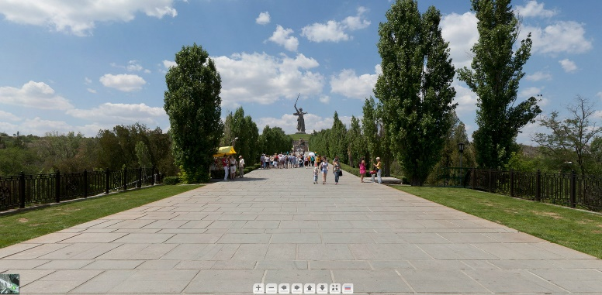**Виртуальный тур по Мемориальному комплексу «Героям Сталинградской битвы» на Мамаевом кургане**  
Вы совершите виртуальное путешествие от подножья мемориала до его наивысшей точки – монумента «Родина-мать зовёт», посетите площадь Стоявших насмерть, площадь Героев, площадь Скорби, остановитесь в зале Воинской Славы.  
Ссылка на [**виртуальный тур.**](https://stalingrad-battle.ru/docs/kurgan/tour_kurgan.html)

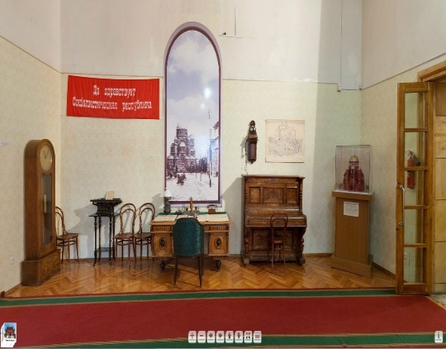**Мемориально-исторический музей г. Волгоград.**  
В пяти экспозиционных залах музея около тысячи экспонатов. Представлены фото и личные вещи организаторов и участников обороны Царицына И. В. Сталина, К. Е. Ворошилова, С. М. Буденного, С. К. Тимошенко, Ф. К. Миронова, редкие документы, 75-мм морская пушка, а также пулеметная тачанка и макет броневагона в 2/3 натуральной величины.  
Ссылка на [**виртуальный тур.**](https://stalingrad-battle.ru/docs/mim/tour_mim.html)

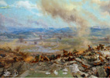 **"Диорама "Штурм Сапун-горы 7 мая 1944 г."**  
Здание Диорамы находится на Сапун-горе и входит в мемориальный комплекс, посвященный героической обороне и освобождению Севастополя. Диорама изображает событие второй половины дня 7 мая 1944 г., когда развернулист самые кровопролитные бой за освобождение Севастополя.  
Ссылка на [**виртуальный тур.**](http://mil.ru/winner_may/media/grafic/dyn/sapun-gora.htm)

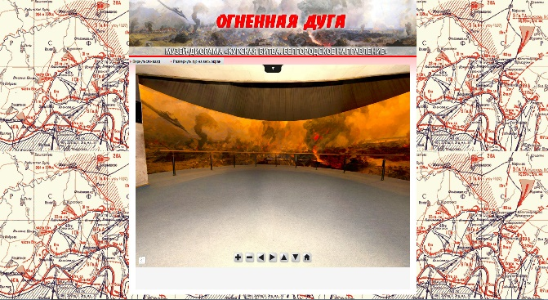**Виртуальный тур «Огненная дуга»**  
Сердце музея и его главный экспонат – самая крупная в Европе диорама «Огненная дуга». Площадь картинного холста диорамы –1 005 кв. м (длина – 67 м, высота – 15 м). Чтобы его расписать, художникам понадобилось целых два года. Здесь трудились баталисты (руководитель – народный художник РСФСР Н. Я. Бут) единственной в стране студии военных художников им. Грекова, их консультировали ветераны-участники сражения.  
Ссылка на [**виртуальный тур.**](http://31md.ru/tur/tourwindow.html)

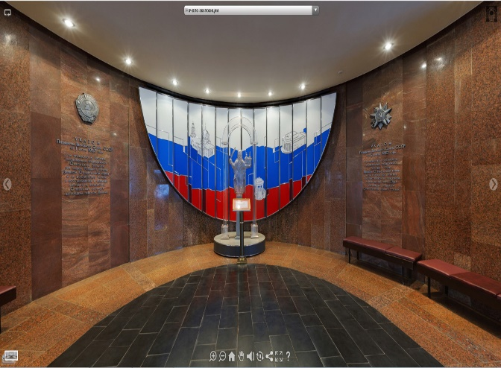**Военно-исторический музей г. Орла**  
Главная тема — ликвидация «кинжала, направленного в сердце России», в период с 12 июля 1943 по 18 августа 1943. Основу музейной экспозиции составляют подлинные документы, фотографии, материалы прессы, вещи участников освобождения Орловской области.  
Ссылка на [**виртуальный тур.**](http://okmuseum.ru/Tour_Muzei-Diorama_2017/Diorama_2017.html)

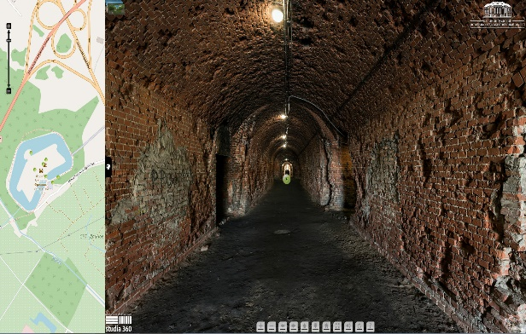**Калининградский историко-художественный музей.**  
Форт №5 – памятник оборонительного зодчества и военно-исторический мемориальный комплекс. 8 апреля 1945 года во время штурма Кенигсберга форт №5 был взят в ходе многочасового беспрерывного боя. Залогом победы в штурме форта явился массовый героизм советских воинов. 15 человек были удостоены звания героя Советского Союза. Их имена увековечены на мемориальном камне.  
Ссылка на [**виртуальный тур.**](http://www.fort5.westrussia.org/)

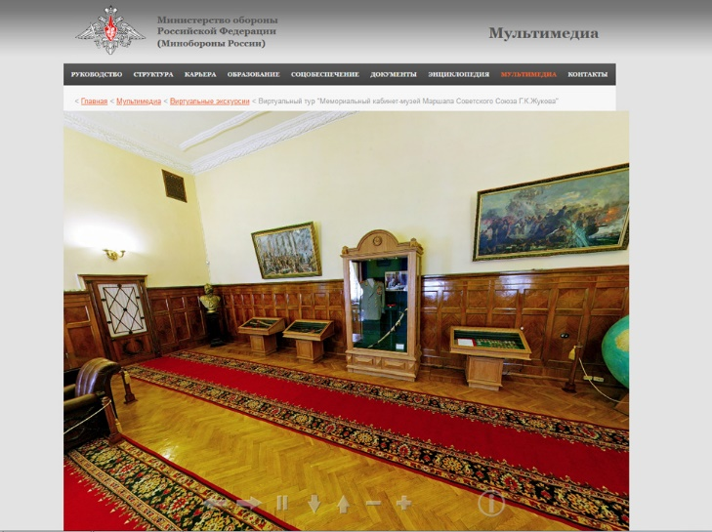**«Мемориальный кабинет-музей Маршала Советского Союза Г.К. Жукова»**  
Тематический комплекс «Дома на Знаменке» в хронологическом порядке отражает становление Георгия Жукова как военачальника, полководца, государственного и политического деятеля. Редкие документы и фотоматериалы помогают полнее раскрыть его боевой путь от солдата русской армии до Маршала Советского Союза, осветить заслуги перед Отечеством.  
Ссылка на [**виртуальный тур.**](https://xn--80ahclcogc6ci4h.xn--90anlfbebar6i.xn--p1ai/encyclopedia/museums/Zhukov.htm)

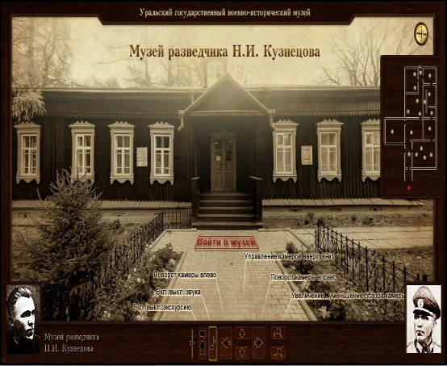**Музей разведчика Николая Ивановича Кузнецова**  
Музей рассказывает посетителями историю жизни легендарного разведчика Н.И. Кузнецова. В экспозиции гармонично сплетены художественное оформление и артефакты эпохи. Среди экспонатов в музее представлены личные вещи Н. И. Кузнецова, вещи его одноклассников и друзей, бойцов отряда «Победители», а также предметы вооружения и снаряжения, найденные в ходе раскопок. В нескольких залах, соответственно жизненному пути разведчика, представлены и художественно поданы самые яркие моменты его биографии.  
Ссылка на [**виртуальный тур.**](http://ugvim.ru/virtualmuseum/Panoramas/)

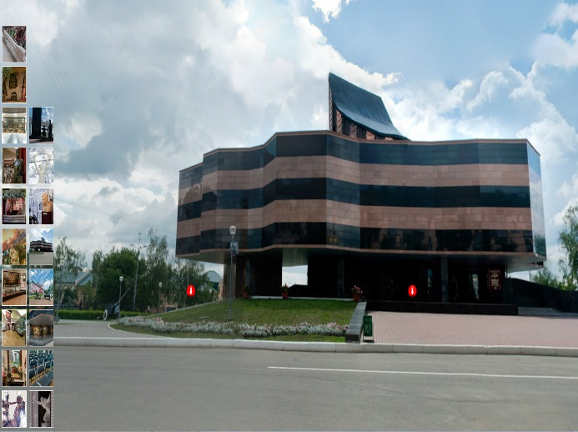 **Музеи боевого и трудового подвига г. Саранск**  
Музей военного и трудового подвига является значительной частью мемориального комплекса «Площадь Победы» города Саранска. В музее 6 залов: «Огненные и фронтовые дороги», «Преемственность поколений», зал славы, зал полководцев, выставочный зал, конференц-зал.  
Ссылка на [**виртуальный тур.**](http://patriotrm.clan.su/_muzei_internet/virtual_muzei.swf)

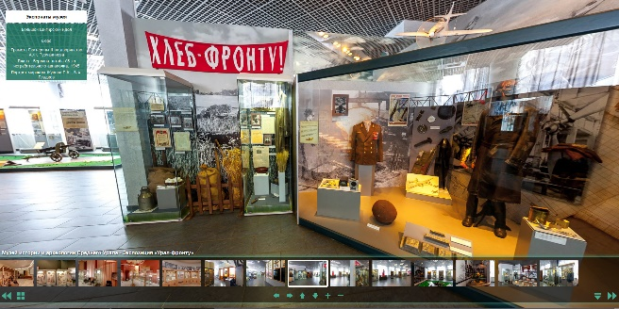**Музей истории и археологии Урала на экспозицию «Урал – фронту».**  
Здесь собраны лучшие образцы продукции уральских заводов, обмундирование и вооружение советской и немецкой армий, боевые и трудовые награды уральцев. Впервые полностью представлена уникальная коллекция плакатов военного времени на основе работ уральских художников. Посетители экспозиции могут заглянуть в комнату эвакуированной семьи и встретить на перроне «поезд Победы», послушать сводки Совинформбюро, озвученные Юрием Левитаном в Екатеринбурге, и песни военных лет, посмотреть документальные фильмы, созданные на Свердловской киностудии во время войны  
Ссылка на [**виртуальный тур.**](https://www.culture.ru/vtour/lenina69/tour.html)

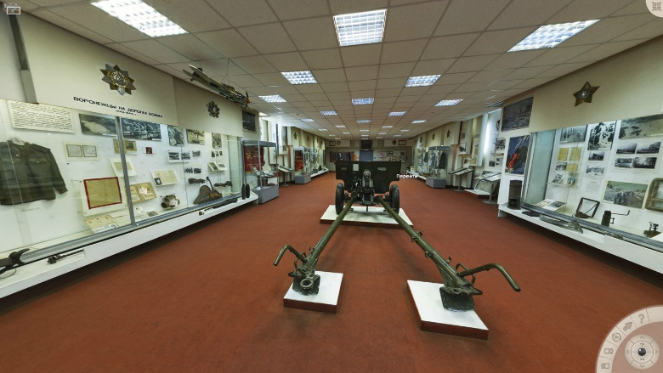**«Великая Отечественная война 1941-45 гг.» (Арсенал)» Воронежского областного краеведческого музея.**  
В музее представлена стационарная экспозиция о Воронежской области в период Великой Отечественной войны 1941 - 1945 гг.  
Ссылка на [**виртуальный тур.**](http://museum-vrn.ru/muzej/arsenal/virtualnyj-tur-ar/)

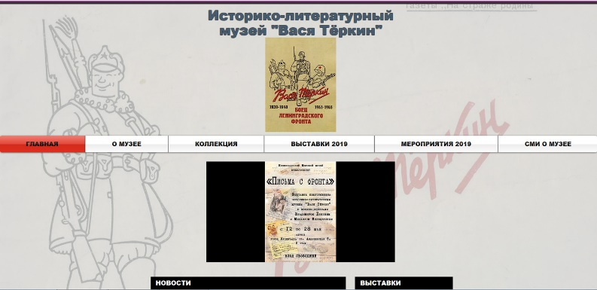  
**Историко-литературный музей «Вася Тёркин»**  
Все фонды и экспонаты музея передвижной историко-литературный музей «Вася Тёркин» рассказывают не только о литературном герое и его создателях, но и — в более широком контексте — о военных корреспондентах – поэтах и писателях. Отталкиваясь от образа Василия Тёркина, дополненного фотографиями, документами, письмами времён советско-финляндской и ВОВ, предметами военного быта, в первую очередь упоминающиеся в поэме и связанными с работой военных корреспондентов. Так через образ Тёркина можно показать образ солдата – истинного победителя и героя войны.  
Ссылка на [**виртуальный тур.**](https://slawa231270.wixsite.com/terkin)

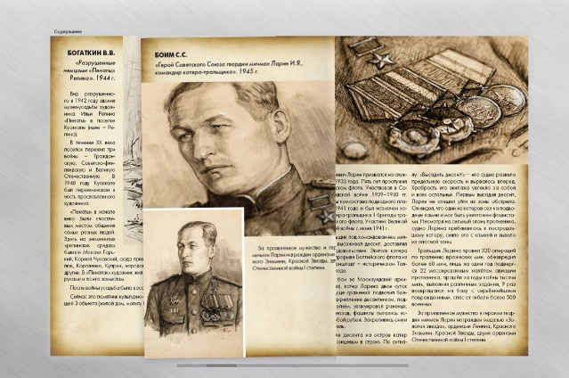**Онлайн-выставка работ художников «Фронтовой рисунок»**  
Это творческий онлайн-проект Управления пресс-службы и информации Министерства обороны и Центрального музея Вооруженных Сил, который раскрывает ранее мало известные стороны военной культуры 1941–1945 гг.  
Ссылка на [**виртуальный тур.**](http://mil.ru/files/files/camo/fr.html#page/2)

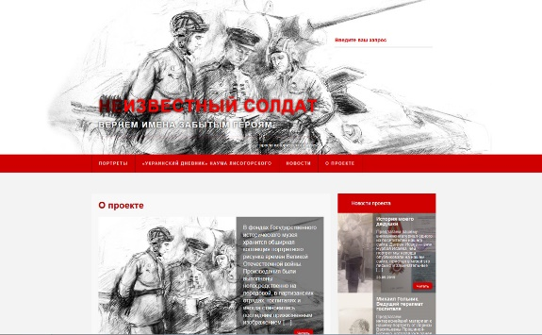**Проект «Неизвестный солдат» Государственного исторического музея, г. Москва**  
В фондах Государственного исторического музея хранится обширная коллекция портретного рисунка времен Великой Отечественной войны. Произведения были выполнены непосредственно на передовой, в партизанских отрядах, госпиталях и иногда становились последним прижизненным изображением человека. Теперь они являются уникальными документами, рассказывающими о подвиге народа. Благодаря надписям, сопровождающим рисунки, удалось установить биографии многих изображенных лиц.  
Ссылка на [**виртуальный тур.**](https://pobeda.mediashm.ru/)